Viernes
08
de octubre

1º de Secundaria
Ciencias. Biología

¿Qué tan parecidos somos?

Aprendizaje esperado: Reconoce que el conocimiento de los seres vivos se actualiza con base en las explicaciones de Darwin acerca del cambio de los seres vivos en el tiempo.

Énfasis: Comparar desarrollos embrionarios que evidencian la evolución.

¿Qué vamos a aprender?

Compararás desarrollos embrionarios que evidencian la evolución.

En la sesión pasada observaste que algunos organismos experimentan adaptaciones que favorecen su supervivencia. Y que la selección natural juega un papel sumamente importante en el proceso evolutivo. Sin esta selección no se contaría con la variedad de especies que habitan nuestro planeta

¿Qué hacemos?

¿Qué pensarías si te dijeran que en alguna etapa de tu vida tuviste cola y branquias?

Tal vez no creas que tuviste branquias, porque no puedes respirar bajo el agua y tampoco una cola.

Qué te parece si para resolver este misterio observas un fragmento del siguiente video.

La evolución de los seres vivos

https://youtu.be/fNIV3BlQx_Y

Revisar en el lapso de 0:02 a 0:24

Muchos organismos son parecidos en su desarrollo antes del nacimiento. Aves, reptiles, mamíferos. En las primeras etapas, previas a culminar el nacimiento, sería muy difícil distinguir entre unos y otros.

Así es y esto se debe al estudio que se hace de los seres vivos desde la fecundación hasta el momento del nacimiento. La rama de la biología que lo estudia se llama embriología.

Los seres vivos tienen características físicas, de estructura, muy similares antes del nacimiento y esto se sabe gracias a la embriología. Pero, ¿cómo se ha construido este conocimiento? ¿Y qué relación tiene con el proceso evolutivo?

Todo empezó en 1860. El mundo y el conocimiento científico era muy diferente a como lo conoces ahora, pero ya había “admiradores” del famoso naturalista Charles Darwin y el admirador número uno y que además difundía su trabajo era un naturalista llamado Ernst Haeckel.

Él, propagó la teoría Darwiniana y era muy buen dibujante, gran ilustrador de la biología, aunque en la búsqueda de construir el conocimiento también se pueden cometer algunos “errores”. La ciencia, al ser producto de una construcción humana, se cometen algunos y Ernst Haeckel no fue una excepción.

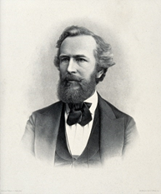
https://commons.wikimedia.org/w/index.php?curid=36579900

Si bien fue él quien empezó a describir las similitudes entre los embriones de diferentes especies, su propósito era hacer creer que durante este desarrollo el organismo pasaba por sus diferentes etapas evolutivas. Por ello alteró los dibujos de sus observaciones. Más de 100 años después, descubrieron que mentía.

Pero su trabajo permitió hacer observaciones que han llevado en la actualidad a comparar los embriones de distintas especies y poder conocer sus similitudes. Existen pruebas embriológicas que ayudan a entender el proceso evolutivo de las especies. Las pruebas están basadas en el estudio comparado del desarrollo embrionario de distintos seres vivos.

Las primeras etapas del desarrollo embrionario de diferentes vertebrados son muy similares, lo que indica que provienen de un antepasado común. A medida que se desarrollan los embriones, se van diferenciando. Las especies más emparentadas tienen más fases semejantes de desarrollo embrionario. Los embriones de vertebrados tan distintos como peces, aves, tortugas, y humanos, son similares, con cola y hendiduras branquiales, aunque después sólo los peces desarrollan las branquias. El resto se va diferenciando según avanza su desarrollo.

El estudio de los embriones de los distintos vertebrados aporta información sobre el desarrollo evolutivo de estas especies, ya que son iguales en las primeras fases de desarrollo. Conforme avanza el desarrollo embrionario, el embrión de cada especie se va diferenciando, siendo más parecidos cuanto mayor sea el grado de parentesco de las especies.

Para que lo comprendas mejor, observa el siguiente video.

La evolución de los seres vivos

https://youtu.be/fNIV3BlQx_Y

Revisar en el lapso de tiempo de 0:41 a 3:42

¿Qué te pareció? Tal vez quedaste impresionado.

¿En qué se parecen un delfín y un humano?

En las primeras etapas de su desarrollo embrionario.

Revisa las siguientes imágenes de ambos embriones y ve comparando sus semejanzas.

Piensa ¿Cuál es un embrión humano y cuál un embrión de delfín? Date el tiempo para buscar pistas que te permitan identificarlo.

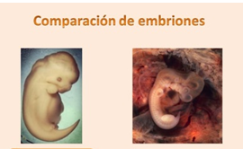

La imagen del lado derecho pertenece a un embrión humano y la del lado izquierdo es de un embrión de delfín. ¿Qué estructuras son parecidas?

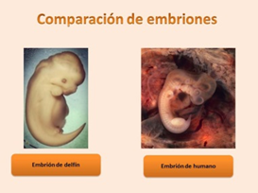
https://drive.google.com/file/d/1rTISYXDocHpBHfczlKhbrusx_ZjVhEkZ/view?usp=sharing

Ambos tienen un brazo y una cola parecida entre sí: observa, un poco arriba de ella se nota como el desarrollo de una pierna, y si te das cuenta, pareciera que van a desarrollar branquias, aunque ninguno de los dos nace con ellas. Revisa esas semejanzas.

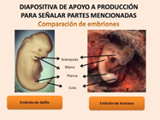
https://1drv.ms/p/s!AkzOMw2B9swrolgvCbFwk87sb0oW?e=ns0njp

Esas semejanzas son las que han llevado a considerar la propuesta de Darwin sobre el hecho, de que todos los seres vivos tienen un ancestro común, mediante esta lámina pudiste observar que lo dicho por este naturalista es válido. Si bien, actualmente son muy diferentes, en algún punto del recorrido evolutivo, coincidieron.

Pon a prueba tus habilidades de detective. Tú misión, consistirá en relacionar de manera correcta la imagen del embrión con el organismo al que pertenece.
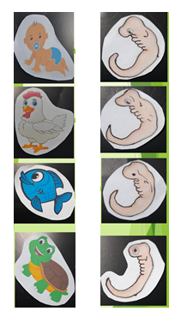

Ve ahora, ¿cuál es el orden correcto?

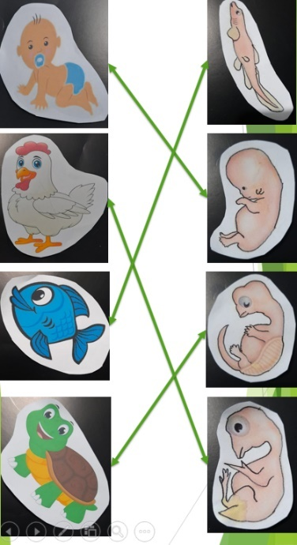

En las primeras etapas embrionarias es muy difícil identificar las características de cada organismo, recuerda que Darwin mencionó que todos los seres vivos provenían de un ancestro en común y esta es una de las formas con las que podrías comprobar su teoría.

En las últimas etapas embrionarias comienzan a distinguirse características propias de la especie y desaparecen las similitudes que había, esto demuestra los grandes saltos que caracterizan a la evolución.

Se había mencionado que la evolución es un fenómeno que se ha estudiado apoyado de otras ramas y ciencias, tal es el caso de la embriología y la genética.

Para saber más sobre este tema, lee el artículo “Genética de lo humano” de la autora Gertrudis Uruchurtu. Es muy bueno y te permitirá conocer algunos misterios de la ciencia. Se presenta un pequeño fragmento de este, para que inicies a la lectura y después lo consultes.

Genética de lo humano.
Gertrudis Uruchurtu

“En años recientes la comparación entre el genoma humano y el de otros primates ha permitido ahondar en la búsqueda de lo que nos distingue, en particular de nuestro primo más cercano: el chimpancé.

La noticia de la muerte de un chimpancé hembra el 30 de octubre de 2007 dio la vuelta al mundo. Se llamaba Washoe, tenía 42 años al morir y debía su celebridad a ser el primer primate no humano en aprender a comunicarse usando el lenguaje de señas. Washoe nació en el oeste de África y fue adoptada por una pareja de investigadores estadounidenses, con quienes aprendió ese lenguaje. Los últimos 20 años de su vida transcurrieron en la Universidad Central de Washington en Ellensburg. Sus habilidades —aprendió a usar unas 350 señas— despertaron el interés de numerosos científicos y se trató de replicar la experiencia con otros chimpancés, pero no ha habido otro que la supere o siquiera la iguale.

Lo que deja en claro la historia de Washoe, junto con la de muchos otros experimentos y observaciones de la conducta de estos animales, es que humanos y chimpancés nos parecemos. Pero ¿qué tanto? De acuerdo con los resultados del desciframiento del genoma de unos y otros, compartimos aproximadamente el 99% de nuestro ADN. Katherine Pollard, investigadora que participó en el desciframiento del genoma del chimpancé, expuso en la revista

Scientific American en 2009 que de los 3000 millones de "letras" (las llamadas bases nitrogenadas) que componen el genoma humano, sólo 15 millones —menos del 1%— han cambiado en los más o menos seis millones de años transcurridos desde que los linajes del humano y el chimpancé se separaron. Y añade que la mayoría de tales cambios no tuvieron mayor efecto en la biología humana, pero "en alguna parte de esos 15 millones de bases están las diferencias que nos hacen humanos".

http://www.comoves.unam.mx/numeros/articulo/169/genetica-de-lo-humano

¿Qué te pareció la lectura?

Este artículo fue publicado en el año 2012 y es de acceso libre, por lo que puedes buscarlo en internet y disfrutar de una buena lectura que te permitirá, comprender cómo la ciencia se construye y reconstruye constantemente.

Incluye en tu abecedario biológico el siguiente concepto:

https://drive.google.com/file/d/18KgaOJJQKXjc1FKH3N3j-n5N1ydgSPqO/view?usp=sharing

A partir de hoy observarás a los seres vivos, desde una perspectiva que te permitirá fraternizar con ellos, y concientizar la importancia de cuidarlos, pues a lo lejos en el tiempo, tienes un ancestro común que debe hacerte empático con su preservación.

El Reto de Hoy:

Elije tu animal favorito e investiga cómo es este organismo en las etapas iniciales y finales de su desarrollo embrionario, y compáralo con los embriones de los seres humanos en las mismas etapas embrionarias.

Anota tus conclusiones en tu libreta e ilústralas.

En este reto considera los conceptos aprendidos, las pruebas embriológicas y el ancestro común propuesto en la teoría Darwiniana.

¡Buen trabajo!

Gracias por tu esfuerzo.

Para saber más:

Lecturas

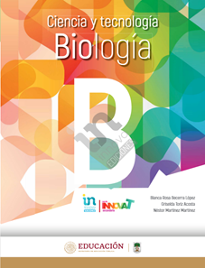

http://conaliteg.esfinge.mx/Biologia_Innova/

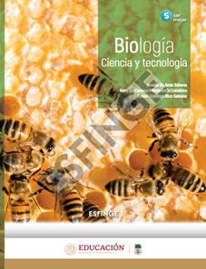

https://conaliteg.esfinge.mx/Biologia_Ser_mejor/

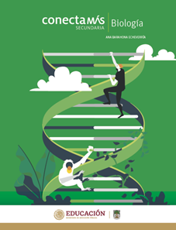

http://guiasdigitales.grupo-sm.com.mx/sites/default/files/guias/184293/index.html

https://www.conaliteg.sep.gob.mx/

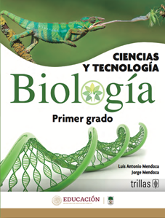

https://www.etrillas.mx/material/Bi1M.html

https://www.conaliteg.sep.gob.mx/

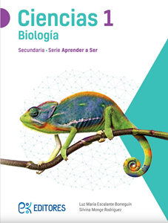

http://ekeditores.com/S00376/

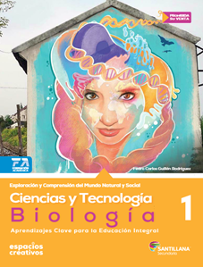

http://santillanacontigo.com.mx/libromedia/espacios-creativos/ccs1/

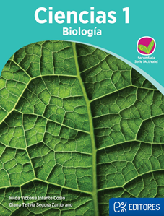

http://ekeditores.com/S00378/

https://www.conaliteg.sep.gob.mx/

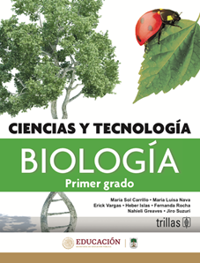

https://www.etrillas.mx/material/C1BC.html

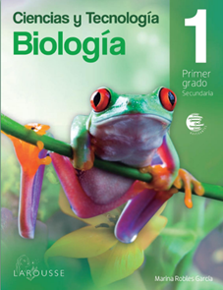

https://digital.latiendadellibrero.com/pdfreader/biologa-150147409

https://libros.conaliteg.gob.mx

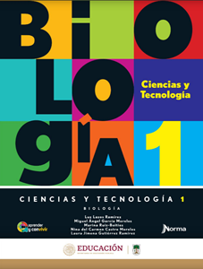

https://mx.edicionesnorma.com/conaliteg-biologia/

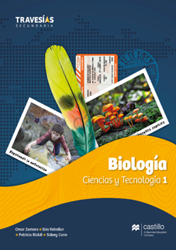

https://recursos.edicionescastillo.com/secundariaspublicas/visualizador/1_bio_tra/index.html#page/1

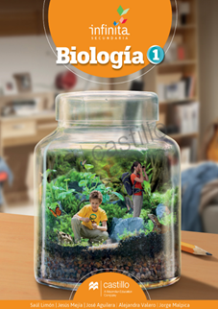

https://recursos.edicionescastillo.com/secundariaspublicas/visualizador/1_bio_inf/index.html#page/1

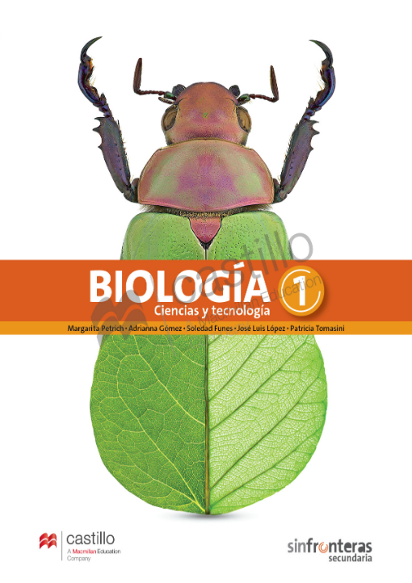

https://recursos.edicionescastillo.com/secundariaspublicas/visualizador/1_bio_sin/index.html#page/1

